МУНИЦИПАЛЬНОЕ ДОШКОЛЬНОЕ ОБРАЗОВАТЕЛЬНОЕ УЧРЕЖДЕНИЕ
ДЕТСКИЙ САД № 107

ДОПОЛНИТЕЛЬНАЯ ОБРАЗОВАТЕЛЬНАЯ ПРОГРАММА

«ЛЕГО-конструирование»

Воспитатель:
Скалева Кристина Сергеевна
Срок реализации 2 год

город Рыбинск

Пояснительная записка.
Сегодня обществу необходимы социально активные, самостоятельные и творческие люди, способные к саморазвитию. Инновационные процессы в системе образования требуют новой организации системы в целом. Особое значение придается дошкольному воспитанию и образованию. Ведь именно в этот период закладываются фундаментальные компоненты становления личности ребенка.
Каждый ребенок любит и хочет играть, но не каждый может научиться делать это самостоятельно, да еще и не с каждой игрушкой. Подчеркивая социальную значимость игрушек, и сравнивая их с мини-предметами реального мира, через которые ребенок дополняет представления об окружающем, Г.В. Плеханов и Б.П. Никитин отмечали, что эти готовые игрушки лишают ребенка возможности творить самому.
Конструирование как излюбленный детьми вид деятельности не только увлекательное, но и весьма полезное занятие, которое теснейшим образом связано с чувственным и интеллектуальным развитием ребенка. Особое значение оно имеет для совершенствования остроты зрения, точности цветовосприятия, тактильных качеств, развития мелкой мускулатуры кистей рук, восприятия формы и размеров объекта, пространства. Дети пробуют установить, на что похож предмет и чем он отличается от других; овладевают умением соизмерять ширину, длину, высоту предметов; начинают решать конструктивные задачи «на глаз»; развивают образное мышление; учатся представлять предметы в различных пространственных положениях, мысленно менять их взаимное расположение. В процессе занятий идет работа над развитием интеллекта воображения, творческих задатков. Особое внимание уделяется развитию логического и пространственного мышления.
Конструирование во ФГОС определено как компонент обязательной части программы, вид деятельности, способствующей развитию исследовательской и творческой активности детей, а также умений наблюдать и экспериментировать.
В силу своей универсальности ЛЕГО-конструктор является наиболее предпочтительным развивающим материалом, позволяющим разнообразить процесс обучения дошкольников. Основой образовательной деятельности с использование ЛЕГО-технологии является игра – ведущий вид детской деятельности. ЛЕГО позволяет учиться, играя и обучаться в игре.
В процессе конструирования дети учатся работать с предложенными инструкциями, формируются умения сотрудничать с партнером, работать в коллективе. ЛЕГО-технология объединяет элементы игры с экспериментированием, а, следовательно, активизирует мыслительно-речевую деятельность дошкольников. Дети с удовольствием рассказывают о своих постройках, проговаривают последовательность своих действий, оценивают ту или иную конструктивную ситуацию. Они выполняют задания, требующие активизации мыслительной деятельности, например, достроить постройку по заданному признаку или условиям. Речевые ситуации, возникающие в процессе создания построек и игр с ними, способствуют расширению словарного запаса, развитию дилогической и монологической речи, которая служит одним из важнейших средств активной деятельности человека. Решаются многие задачи обучения: развиваются коммуникативные навыки, совершенствуется умение обобщать и делать выводы.
Цель программы: развивать конструкторские способности детей.
Задачи программы:
- Формировать у детей познавательную и исследовательскую активность, стремление к умственной деятельности;
- Развивать мелкую моторику рук, эстетический вкус, конструктивные навыки и умения.
- используя демонстрационный материал, учить видеть конструкцию конкретного объекта, анализировать её основные части;
- учить создавать различные конструкции по рисунку, схеме, условиям, по словесной инструкции и объединённые общей темой;
- формирование умения передавать особенности предметов средствами конструктора ЛЕГО;
- развитие навыков общения, коммуникативных способностей.
Программа рассчитана на обучение детей в возрасте от 5 до 6 лет и составлена с учётом индивидуальных особенностей детей. Данная группа состоит из мальчиков и девочек.
Данная программа рассчитана на год обучения. Количество детей в подгруппе до 12 человек. Обучение по программе рассчитано на 34 рабочих недели.

Основное содержание программы.

Описание образовательной деятельности
Умение самостоятельно определять замысел будущей модели, отбирать детали, определять сюжет, создавать выразительный образ и передавать свое отношение.
Проявление инициативы, высказывание собственных суждений и оценок.
Развитие умений планировать деятельность, доводить работу до результата, оценивать его.
Самостоятельно использовать различные способы скрепления деталей. Умение анализировать объект, свойства, устанавливать пространственные, пропорциональные отношения, передавать их в работе.
Развитие умений анализировать постройку выделять крупные и мелкие части, их пропорциональные соотношения. Создание построек, сооружений с опорой на опыт освоения архитектуры: варианты построек жилого, промышленного, общественного назначения, мосты, крепости, транспорт, сказочные постройки, придумывание сюжетных композиций.
Самостоятельно конструировать постройки по заданным теме, условиям, самостоятельному замыслу, схемам, моделям, фотографиям. Применение способов создания прочных сооружений.
Освоение плоскостного и объемного конструирования. Умения моделирования простых предметов. Совершенствование умений планировать процесс создания модели.
Совместное со взрослыми и детьми коллективное творчество, наряду с успешной индивидуальной деятельностью. Потребность в достижении качественного результата.
Развитие адекватной оценки результатов деятельности, стремиться к совершенствованию умений, качественному результату, желания прислушиваться к оценке и мнению взрослого.

Основные направления деятельности:
Создание условий; работа с детьми; работа с родителями.

Режим занятий:
Кружковая деятельность проводится 1 раз в 2 недели. Продолжительность не превышает время, предусмотренное физиологическими особенностями возраста детей и «Санитарно-эпидемиологическими правилами и нормами»:
20 минут - в группе детей 4-5 лет
25 минут – в группе детей 5-6 лет
Подгрупповая (до 12 человек) с осуществлением дифференцированного подхода при выборе методов обучения в зависимости от возможностей детей. Деятельность проходит в занимательной игровой форме.
Обучение основывается на следующих педагогических принципах:
- личностно ориентированного подхода (обращение к опыту ребенка)
- природосообразности (учитывается возраст воспитанников);
- сотрудничества;
- систематичности, последовательности, повторяемости и наглядности обучения;
- «от простого – к сложному» (одна тема подается с возрастанием степени сложности).
Методы обучения:
Словесные методы: беседа, рассказ;
Наглядные методы: показ: демонстрация плакатов, технологических карт и схем, использование технических средств.
Практические методы: игровой, соревновательный.
Формы и виды контроля: диагностика.

На занятиях используются три основных вида конструирования: по образцу, по условиям и по замыслу.
Конструирование по образцу — когда есть готовая модель того, что нужно построить (например, изображение или схема дома).
При конструировании по условиям — образца нет, задаются только условия, которым постройка должна соответствовать (например, домик для собачки должен быть маленьким, а для лошадки — большим).
Конструирование по замыслу предполагает, что ребенок сам, без каких-либо внешних ограничений, создаст образ будущего сооружения и воплотит его в материале, который имеется в его распоряжении. Этот тип конструирования лучше остальных развивает творческие способности малыша.
В процессе занятий ЛЕГО – конструированием дети:
- Развивают мелкую моторику рук;
- Развивают память, внимание, умение сравнивать;
- Учатся фантазировать, творчески мыслить;
- Получают знания о счете, пропорции, форме, симметрии, прочности и устойчивости конструкции;
- Учатся создавать различные конструкции по рисунку, схеме, условиям, по словесной инструкции и объединённые общей темой;
- Учатся общаться, устраивать совместные игры, уважать свой и чужой труд.
Конструктор ЛЕГО помогает детям воплощать в жизнь свои задумки, строить и фантазировать, увлечённо работая и видя конечный результат.

Ожидаемые результаты кружковой деятельности.
В ходе работы по ЛЕГО-конструированию ребенок должны знать:
  - основные детали ЛЕГО-конструктора (назначение, особенности);
  - простейшие основы механики (устойчивость конструкций, прочность соединения, виды соединения деталей механизма);
  - виды конструкций: плоские, объёмные, неподвижное и подвижное соединение деталей;
  - технологическую последовательность изготовления несложных конструкций.

Уметь:
  - осуществлять подбор деталей, необходимых для конструирования (по виду и цвету);
  - конструировать, ориентируясь на пошаговую схему изготовления конструкции;
  - конструировать по образцу;
  - с помощью педагога анализировать, планировать предстоящую практическую работу, осуществлять контроль качества результатов собственной практической деятельности; самостоятельно определять количество деталей в конструкции моделей; реализовывать творческий замысел.
  - с помощью педагога анализировать, планировать предстоящую практическую работу, осуществлять контроль качества результатов собственной практической деятельности; самостоятельно определять количество деталей в конструкции моделей; реализовывать творческий замысел.

Перспективное планирование работы с детьми.
Средняя группа
Месяц | Тема | Задачи | Работа с родителями
Сентябрь | «Знакомство с конструктором» | Познакомить с правилами кружка. Познакомить с деталями конструктора и способами их крепления. | Анкетирование «лего-конструирования в домашних условиях».
 | Башня | Учить строить простейшие постройки. Формировать бережное отношение к конструктору. | Индивидуальные беседы.
 | Строим лес | Учить строить лесные деревья. Отличать и друг от друга. Уточнять названия деталей, цвет. | Индивидуальные беседы.
 | Мостик | Учить строить мостик, точно соединять строительные детали, накладывать и друг на друга. | Индивидуальные беседы.
Октябрь | Веселые утята | Разучивать стихотворение про утят. Учить строить утят, использовать различные детали. | Памятка для родителей «Что такое лего-конструирование?»
 | Красивые рыбки | Уточнять и расширять представления о рыбках. Развивать умение наблюдать, анализировать, делать выводы. Учить строить морских обитателей. | Индивидуальные беседы.
 | Гусенок | Учить строить из конструктора гусенка. | Индивидуальные беседы.
 | Конструирование по замыслу | Закреплять полученные навыки. Учить заранее обдумывать содержание будущей постройки, называть ее тему, давать общее описание. Развивать творческую инициативу и самостоятельность. | Индивидуальные беседы.
Ноябрь | Улитка | Учить строить улитку. Воспитывать добрые отношения. | Наглядная информация «Что такое лего-конструирование».
 | Большие и маленькие пирамидки | Учить строить разные пирамидки. Развивать внимание мелкую моторику рук. Учить бережно относиться к конструктору. | Индивидуальные беседы.
 | Ворота для заборчика | Учить строить ворота для заборчика. Аккуратно и крепко скреплять детали лего-конструктора «Дупло». | Индивидуальные беседы.
 | Конструирование по замыслу | Закреплять полученные навыки. Учить заранее обдумывать содержание будущей постройки, называть ее тему, давать общее описание. Развивать творческую инициативу и самостоятельность. | Индивидуальные беседы.
Декабрь | Лесной домик | Учить строить дом. Распределять детали лего-конструктора правильно. Развивать творческое воображение, навыки конструирования. | Консультация «Значение лего-конструирования в развитие детей дошкольного возраста»
 | Мебель | Развивать способность выделять в реальных предметах их функциональные части. Учить анализировать образец. | Индивидуальные беседы.
 | Русская печь | Рассказать о русской печи. Развивать воображение, фантазию. Учить строить печку из конструктора. | Индивидуальные беседы.
 | Конструирование по замыслу | Закреплять полученные навыки. Учить заранее обдумывать содержание будущей постройки, называть ее тему, давать общее описание. Развивать творческую инициативу и самостоятельность. | Индивидуальные беседы.
Январь | Загон для коров и лошадей | Учить строить загоны по условиям. Развивать глазомер, навыки конструирования, мелкую моторику рук. | Наглядная информация «Игры с лего».
 | Грузовик | Учить строить различные машины, используя детали лего-конструктора. | Индивидуальные беседы.
 | Дом фермера | Учить строить большой дом для фермера. Развивать фантазию, творчество. Учить доводить начато дело до конца. | Индивидуальные беседы.
 | Мельница | Учить строить мельницу. Развивать воображение, фантазию. | Индивидуальные беседы.
Февраль | Знакомство со светофором. | Учить слушать сказку. Рассказать о светофоре. Закреплять навыки конструирования. | Конкурс «Из конструктора я соберу».
 | Продолжения знакомства со светофором. | Продолжать знакомить со светофором. Учить правила дорожного движения. Строить проезжую часть и надземный переход. | Индивидуальные беседы.
 | Робот. | Познакомить с игрушкой робот. Учить строить из лего-конструктора. | Индивидуальные беседы.
 | Конструирование по замыслу. | Закреплять полученные навыки. Учить заранее обдумывать содержание будущей постройки, называть ее тему, давать общее описание. | Индивидуальные беседы.
Март | Мы едем в зоопарк. | Учить отличать хищников от травоядных животных. | Консультация «Развитие индивидуальных способностей ребёнка и его творческих активности с помощью лего - конструирования».
 | Слон | Учить строить слона. Продолжать знакомить с обитателями зоопарка. | Индивидуальные беседы.
 | Обезьяна. | Учить строить обезьяну. Продолжать знакомить с обитателями зоопарка. | Индивидуальные беседы.
 | Конструирование по замыслу | Закреплять полученные навыки. Учить заранее обдумывать содержание будущей постройки, называть ее тему, давать общее описание. Развивать творческую инициативу и самостоятельность. | Индивидуальные беседы.  Индивидуальные беседы.
Апрель | Ракета, космонавты. | Рассказать о космических ракетах. Учить строить ракету и космонавтов. | Буклет «Как развивает лего-конструирование».
 | Грузовая машина с прицепом. | Учить сооружать знакомую конструкцию по графической модели, соотносить ее элементы с частями предмета. | Индивидуальные беседы.
 | Корабли. | Дать обобщенное представление о кораблях. Учить способам конструирования. Закреплять имеющиеся навыки конструирования. Учить сочетать в постройке детали по форме и цвету, устанавливать пространственное расположение построек. | Индивидуальные беседы.
 | Поезд. | Познакомить с приемами сцепления кирпичиков с колесами, друг с другом, основными частями поезда. Развивать фантазию, воображение. | Индивидуальные беседы.
 | Конструирование по замыслу | Закреплять полученные навыки. Учить заранее обдумывать содержание будущей постройки, называть ее тему, давать общее описание. Развивать творческую инициативу и самостоятельность. | Индивидуальные беседы.
Май | Разные профессии. | Рассказать о некоторых профессиях (фермер, доярка, повар, водитель). | Мастер – класс для родителей по ЛЕГО-конструированию «Развиваться вместе с ЛЕГО веселей».
 | Пожарная машина. | Рассказать о работниках пожарной части. Учить строить из конструктора пожарную часть и пожарную машину. Развивать творчество и логическое мышление. Учить понимать нужность профессии. | Индивидуальные беседы.
 | Самолет. | Рассказать о профессии летчика. Учить строить самолет, выделяя функциональные части. Развивать интерес и творчество. | Индивидуальные беседы.
 | Конструирование по замыслу | Закреплять полученные навыки. Учить заранее обдумывать содержание будущей постройки, называть ее тему, давать общее описание. Развивать творческую инициативу и самостоятельность. | Индивидуальные беседы.

Работа с родителями и педагогами

№ | Мероприятие | Месяц
1 | Анкета для родителей  «ЛЕГО-конструирование в домашних условиях».» | Сентябрь
2 | Памятка для родителей «Что такое ЛЕГО-конструирование?»  Семинар для педагогов: «Использование ЛЕГО-конструирования в образовательной работе с дошкольниками». | Октябрь
3 | Наглядная информация «Что такое ЛЕГО-конструирование». | Ноябрь
4 | Консультация  «Значение ЛЕГО-конструирования в развитие детей дошкольного возраста» | Декабрь
5 | Наглядная информация «Игры с ЛЕГО». | Январь
6 | Конкурс «Из конструктора я соберу». | Февраль
7 | Консультация «Развитие индивидуальных способностей ребёнка и его творческих активности с помощью ЛЕГО - конструирования». | Март
8 | Буклет «Как развивает ЛЕГО-конструирование». | Апрель
9 | Мастер – класс для родителей по ЛЕГО-конструированию «Развиваться вместе с ЛЕГО веселей». | Май

Ожидаемые результаты:
1. Называет цвет, форму деталей ЛЕГО-конструктора;
2. Называет детали ЛЕГО-конструктора;
3. Скрепляет детали ЛЕГО-конструктора;
4. Строит элементарные постройки по творческому замыслу из ЛЕГО-конструктора;
5. Строит по образцу из ЛЕГО-конструктора;
6. Определяет точность скрепления и скорость выполнения ЛЕГО-конструктора;
7. Строит по схеме из ЛЕГО-конструктора;
8. Называет детали, изображенные на карточке ЛЕГО-конструктора;
9.Умеет рассказать о постройке из ЛЕГО-конструктора.

Старшая группа
Месяц | Тема | Задачи | Работа с родителями
Сентябрь | Конструирование по замыслу | Закреплять навыки, полученные в средней группе. Учить заранее обдумывать содержание будущей постройки, называть ее тему, давать общее описание. Развивать творческую инициативу и самостоятельность. | Анкетирование для родителей «Значение ЛЕГО-конструирования в развитии ребенка»
 | Избушка на курьих ножках (коллективная работа) | Учить работать в коллективе дружно, помогать друг другу. | Индивидуальные беседы.
 | Мостик через речку | Познакомить с лего-конструктором «Дакта. Показать новые детали. Учить строить мостик. Развивать мелкую моторику рук и навыки конструирования. Учить доводить дело до конца. Развивать терпение.» | Индивидуальные беседы.
 | Колодец | Учить коллективно строить простейшую постройку из большого лего-конструктора «Дакта». | Индивидуальные беседы.
Октябрь | Дом лесника | Учить строить большой дом для лесника. | Информационное сообщение для родителей «О пользе ЛЕГО занятий»
 | Разные домики | Учить строить домики разной величины и длины. | Индивидуальные беседы.
 | Кафе | Учить создавать сложную постройку, работать вместе, не мешая друг другу. | Индивидуальные беседы.
 | Конструирование по замыслу | Закреплять навыки, полученные в средней группе. Учить заранее обдумывать содержание будущей постройки, называть ее тему, давать общее описание. Развивать творческую инициативу и самостоятельность. | Индивидуальные беседы.
Ноябрь | Плывут корабли | Рассказать о водном транспорте. Учить строить корабли. Развивать творчество, фантазию, мелкую моторику рук. | Консультация для родителей: «Выбираем конструктор для ребенка»
 | Катер | Учить выделять в постройке ее функциональные части (борт, корму, ос, капитанский мостик, трубы). Совершенствовать умение анализировать образец, графическое изображение постройки, выделять в ней существенные части. Обогащать речь обобщающими понятиями: «водный», речной, морской транспорт». | Индивидуальные беседы.
 | Пароход | Закреплять знания о водном транспорте. Закреплять навыки конструирования. | Индивидуальные беседы.
 | Конструирование по замыслу | Закреплять навыки, полученные в средней группе. Учить заранее обдумывать содержание будущей постройки, называть ее тему, давать общее описание. Развивать творческую инициативу и самостоятельность. | Индивидуальные беседы.
Декабрь | Зоопарк | Закреплять представления о многообразии животного мира. Развивать способность анализировать. | Что такое ЛЕГО – турнир. Итоги за 3 месяца работы и перспективы.
 | Слон | Учить строить слона из лего-конструктора «Дакта». Развивать творческие навыки, терпение. | Индивидуальные беседы.
 | Верблюд | Учить строить верблюда. | Индивидуальные беседы.
 | Конструирование по замыслу | Закреплять полученные навыки. Учить заранее обдумывать содержание будущей постройки, называть ее тему, давать общее описание. Развивать творческую инициативу и самостоятельность. | Индивидуальные беседы.
Январь | Домашние животные | Учить строить собаку и кошку. Развивать творчество, фантазию, навыки конструирования. | Консультация для педагогов: «ЛЕГО-конструирование в детском саду»
 | Дети | Учить строить мальчика и девочку из большого лего-конструктора «дупло». Учить рассказывать о постройке. | Индивидуальные беседы.
 | Дом фермера | Учить находить материал для постройки. | Индивидуальные беседы.
 | Конструирование по замыслу | Закреплять полученные навыки. Учить заранее обдумывать содержание будущей постройки, называть ее тему, давать общее описание. Развивать творческую инициативу и самостоятельность. | Индивидуальные беседы.
Февраль | Грузовой автомобиль | Учить создавать сложную постройку грузовой машины из лего-конструктора «дакта». Учить правильно соединять детали. | Консультация для педагогов:  «Использование ЛЕГО-конструирования в образовательной работе с дошкольками »
 | Пожарная часть | Рассказать о профессии пожарного. Учить строить пожарную машину из пожарну часть. | Индивидуальные беседы.
 | Самолет | Закреплять знания о профессии летчика. Учить строить самолет по схеме. | Индивидуальные беседы.
 | Конструирование по замыслу | Закреплять полученные навыки. Учить заранее обдумывать содержание будущей постройки, называть ее тему, давать общее описание. Развивать творческую инициативу и самостоятельность. | Индивидуальные беседы.
Март | Поезд мчится | Учить строить шпалы разными пособами по схемам и поезд по образцу. | Консультация для родителей "Влияние Лего на развитие мелкой моторики и интеллектуальных способностей дошкольников"
 | Беседка | Закреплять представления о назначении и строении беседок, об их частях (крыша, колонны). Учить строить беседку. | Индивидуальные беседы.
 | Пастбище | Уточнять и закреплять знания о домашних животных, их назначении и пользе для человека. Воспитывать любознательность. Учить строить загоны для домашних животных разными способами. | Индивидуальные беседы.
 | Конструирование по замыслу | Учить строить загоны для домашних животных разными способами. Закреплять полученные навыки. Учить заранее обдумывать содержание будущей постройки, называть ее тему, давать общее описание. Развивать творческую инициативу и самостоятельность. | Индивидуальные беседы.
Апрель | Ракета, космонавты | Рассказать о первом космонавте нашей страны. Учить строить ракету из лего-конструктора «Дакта» по карточке. | Родительское собрание на тему «Мои успехи – ЛЕГО»
 | Светофор, регулировщик | Закреплять знания о светофоре. | Индивидуальные беседы.
 | Конструирование по замыслу | Закреплять полученные навыки. Учить заранее обдумывать содержание будущей постройки, называть ее тему, давать общее описание. Развивать творческую инициативу и самостоятельность. | Индивидуальные беседы.
 | Робот | Показать игрушку робот. Учить строить робота. | Индивидуальные беседы.
 | Речные рыбки | Учить строить рыб из лего-конструктора «дакта». Развивать навыки конструирования, мелкую моторику рук. | Индивидуальные беседы.
Май | Аквариум | Познакомить с обитателями аквариума. Учить строить аквариум. | Оформление фото – выставки на тему: «Вот как мы умеем!»
 | Лабиринт | Познакомить с плоскостным конструированием. Развивать внимание, наблюдательность, мышление, мелкую моторику рук. | Индивидуальные беседы.
 | Попугай | Продолжать знакомить с плоскостным конструирование. Развивать внимание, мелкую моторику. | Индивидуальные беседы.
 | Конструирование по замыслу | Закреплять полученные навыки. Учить заранее обдумывать содержание будущей постройки, называть ее тему, давать общее описание. Развивать творческую инициативу и самостоятельность. | Индивидуальные беседы.

\\

Ожидаемый результат:
1. Дети умеют действовать по простому алгоритму, схеме, образцу из ЛЕГО – конструктора.
2. У детей сформирована познавательная и исследовательская активность, стремление к умственной деятельности, они проявляют творчество, инициативу.
3. У детей развита мелкая моторика рук, эстетический вкус, конструктивные навыки и умения.
4. У детей развита внимание, память, образное и пространственное мышление.
5. У дошкольников развит интерес к моделированию и конструированию, творчеству ЛЕГО – конструктора.
6. Усовершенствованы коммуникативные навыки детей при работе в паре, коллективе.

Диагностический карта
Ф.И ребенка | Называет детали конструктора |  | Работает по схеме |  | Строит сложные постройки |  | Строит по творческому  замыслу |  | Строит подгруппами |  | Строит по образцу |  | Строит по инструкции педагога |  | Умение рассказать о постройке
 | н.г. | к.к | н.г. | к.к | н.г. | к.к | н.г. | к.к | н.г. | к.к | н.г. | к.к | н.г. | к.к | н.г. | к.к

Материально-техническое обеспечение программы
Для успешного выполнения поставленных задач необходимы следующие условия:
Предметно-развивающая среда:
Строительные наборы и конструкторы:
- «ЛЕГО -Дупло», «ЛЕГО -Дакта», подобные отечественным конструкторам;
Для обыгрывания конструкций необходимы игрушки (животные, машинки и др.).
Демонстрационный материал:
- наглядные пособия;
- цветные иллюстрации;
- фотографии;
- схемы;
- образцы;
-технологические карты;
- необходимая литература.
Техническая оснащенность:
- фотоопарат;
- ноутбук.

Список литературы:

- Комарова Л.Г.«Строим из лего»(моделирование логических отношений и оъектов реального мира средствами конструктора LEGO).-М.: «ЛИНКА-ПРЕСС», 2001г. – 88с.: ил.
- Давидчук А.Н. «Развитие у дошкольников конструктивного творчества» .Изд.2-е, доп. М., «Просвещение», 1976. 79с. с ил.
- Фешина Е. В. «Лего-конструирование в детском саду».- М.: ТЦ«Сфера», 2012.-144с. (Новый детский сад с любовью).
- Играем вместе с ЛЕГО: Образовательная программа по ЛЕГО- конструированию для дошкольников в соответствии с ФГОС ДО/ М.Н.Кузнецова, И.В.Николаева, О.С.Кедровских.- Челябинск: «Край РА», 2016. -168с.

Работа с воспитателями и родителями

№ | Мероприятие | Месяц
1 | Анкета для родителей  «Значение ЛЕГО-конструирования в развитии ребенка» | Сентябрь
2 | Информационное сообщение для родителей  «О пользе ЛЕГО занятий» | Октябрь
3 | Консультация для родителей:  «Выбираем конструктор для ребенка» | Ноябрь
4 | Что такое ЛЕГО – турнир. Итоги за 3месяца работы и перспективы. | Декабрь
5 | Консультация для педагогов:  «ЛЕГО-конструирование в детском саду» | Январь
6 | Консультация для педагогов:  «ЛЕГО-конструирование как фактор развития одарённости» | Февраль
7 | Консультация для родителей: « Влияние ЛЕГО на развитие мелкой моторики и интеллектуальных способностей дошкольников» | Март
8 | Родительское собрание на тему:  «Мои первые успехи - ЛЕГО» | Апрель
9 | Оформление фото - выставки на тему:  «Вот как мы умеем!» | Май

Приложение 2
Схемы пошагового конструирования
Стол, стул.

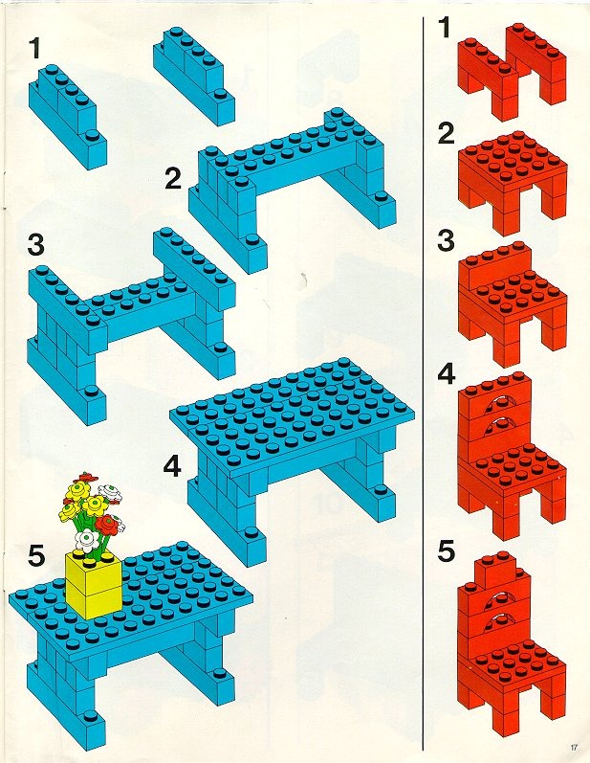

Приложение 3
Шкаф с дверками

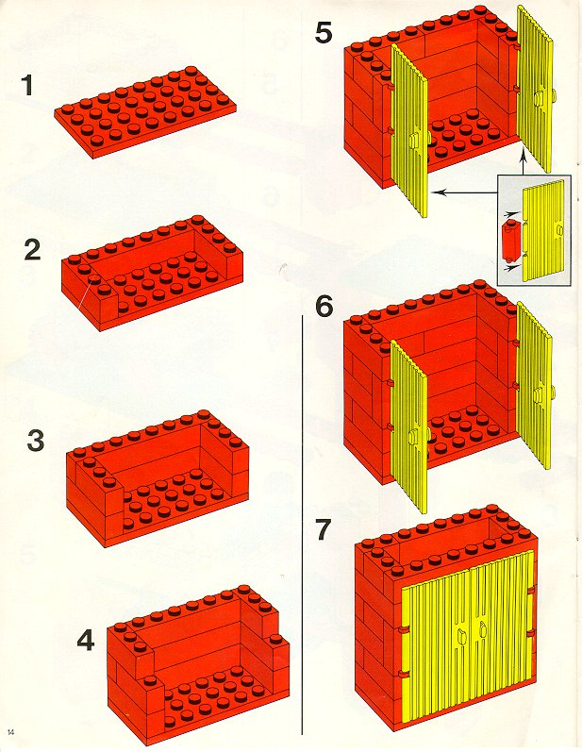

Приложение 4
Самолет

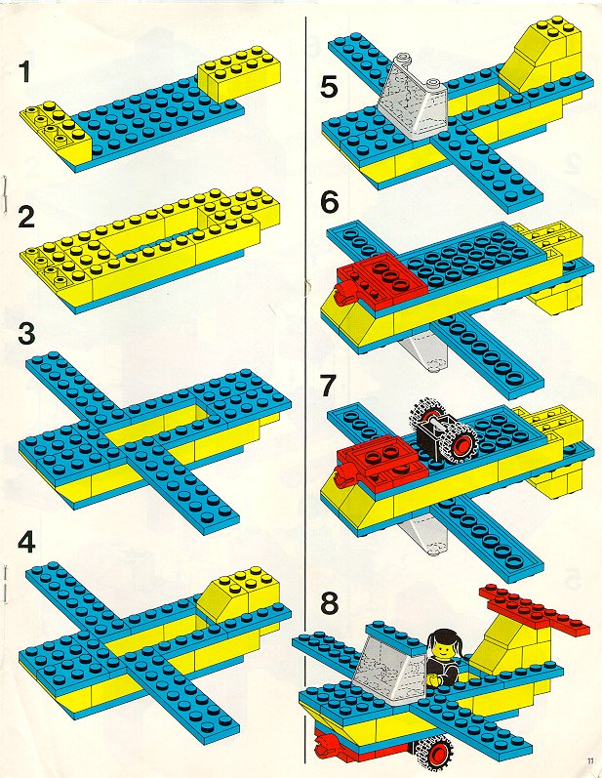
Приложение 5
Лошадь

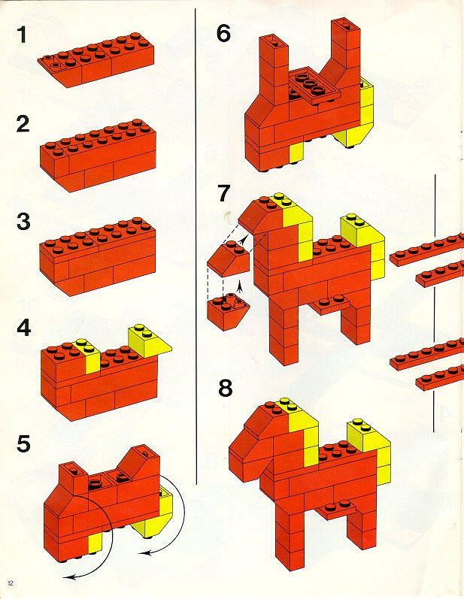

Приложение 6

Пальчиковая гимнастика

«ДОЖДИК»
Раз, два, три, четыре, пять, (Удары по столу пальчиками.
Левая начинает с мизинца, правая—
с большого пальца.)
Вышел дождик погулять. (Беспорядочные удары по столу
паль чиками обеих рук.)
Шел неспешно, по привычке, («Шагают» средним и
указательным пальчиками
А куда ему спешить? обеих рук по столу.)
Вдруг читает на табличке: (Ритмично ударяют то ладонями, то
«По газону не ходить!» кулачками по столу.)
Дождь вздохнул тихонько: (Часто и ритмично бьют в ладоши.)
— Ох! (Один хлопок.)
И ушел. (Ритмичные хлопки по столу.)
Газон засох.

«БУРЕНУШКА»
Дай молочка, Буренушка, (Дети показывают, как доят
Хоть капельку — на донышке. корову.)
Ждут меня котятки, (Делают «мордочки» из
Малые ребятки. пальчиков.)
Дай им сливок ложечку, (Загибают по одному паль-
Творогу немножечко, чику на обеих руках.)
Масла, простоквашки,
Молочка для кашки.
Всем дает здоровье (Снова «доят».)
Молоко коровье.

«НА ЕЛКЕ»
Мы на елке веселились, (Ритмичные хлопки в ладоши.)
И плясали, и резвились, (Ритмичные удары кулачками.)
После добрый Дед Мороз (Дети «шагают» средним и указатель-
Нам подарки преподнес. ным пальцами обеих рук по столу.)
Дал большущие пакеты, («Рисуют» руками большой круг.)
В них же — вкусные предметы: (Делают ритмичные хлопки.)
Конфеты в бумажках синих, (Загибают на обеих руках пальчики, Орешки рядом с ними, начиная с большого.)
Груша,
Яблоко, один
Золотистый мандарин.

«НАША ГРУППА»
В нашей группе все друзья. (Дети ритмично стучат
кулачками по столу.)
Самый младший — это я. (Разжимают кулачки,
Это Маша, начиная с ми зинчика.)
Это Саша,
Это Юра,
Это Даша.

«РЫБКА»
Рыбка плавает в водице, (Сложенными вместе ладонями
Рыбке весело играть. изображают, как плывет рыбка.)
Рыбка, рыбка, озорница, (Грозят пальчиком.)
Мы хотим тебя поймать. (Медленно сближают ладони.)
Рыбка спинку изогнула, (Снова изображают,
как плывет рыб ка.)
Крошку хлебную взяла. (Делают хватательное
движение обеи ми руками.)
Рыбка хвостиком махнула, (Снова «плывут».)
Рыбка быстро уплыла.

«КОТЯТА»
У кошечки нашей есть десять котят, (Ладошки складываем,
Сейчас все котята по парам стоят: пальцы прижимаем друг к другу.)
Два толстых, два ловких, (Постукиваем соответствующими
Два длинных, два хитрых, пальцами друг о друга
Два маленьких самых (от большого к мизинцу).
И самых красивых

«КРОЛИК»
Маленький кролик (Кисти прижать к голове, как ушки.)
С большими ушами,
Розовым носом, (Дотронуться до носа.)
Смешными усами. (Указательные пальцы прижаты к губам.)
Норку глубокую роет себе (Роем ноку.)
Сильными лапками
В мягкой земле.
Чистит он шёрстку себе ("Чистим шёрстку".)
Или спит. (Руки кладём под щёку.)
Кролик ушами всегда шевелит. (Шевелим "ушами".)
Слышит шаги и лисиц, и волков,
Прячется в норку свою от врагов. (Закрыть лицо ладонями.)

«ДОМИК»
Под грибом - шалашик-домик, (Ладони шалашиком)
Там живет веселый гномик. (Постучать кулаком одной руки о
Мы тихонько постучим, ладонь другой руки)
В колокольчик позвоним. («Звоним в колокольчик»)
Двери нам откроет гномик,
Станет звать в шалашик-домик.
В домике дощатый пол, (Ладони ребром прижаты друг к другу)
А на нем - дубовый стол. (Показываем стол)
Рядом - стул с высокой спинкой (Показываем стул)
На столе - тарелка с вилкой. (Ладонь левой руки направлена
И блины горой стоят - вверх (тарелка), правая рука (вилка):
Угощенье для ребят. ладонь направлена вниз,
четыре пальца выпрямлены
и слегка разведены в стороны, а большой прижат к ладони)

«ДОМ»
Я хочу построить дом, (Руки над головой "домиком".)
Чтоб окошко было в нём, (Руки перед глазами "окошко»)
Чтоб у дома дверь была, (Ладони повёрнуты к себе, сомкнуты.)
Рядом чтоб сосна росла (Пальцы растопырены, руки тянем вверх.)
Чтоб вокруг забор стоял, (Руки перед собой кольцом).
Пёс ворота охранял. (Одна рука "пёс".)
Солнце было, (Скрестить кисти рук, пальцы растопырены.)
Дождик шёл, ("Стряхивающие" движения)
И тюльпан в саду расцвёл. (Пальцы-лепестки смотрят вверх).

«ПАЛЬЧИКИ»
Этот пальчик хочет спать. (Загибать пальцы на левой руке)
Этот пальчик лег в кровать,
Этот пальчик чуть вздремнул.
Этот сразу же уснул.
Этот крепко-крепко спит
И тихонечко сопит. (Руки кладём под щёку.)
Солнце красное взойдет, (Поднять левую руку и
Утро ясное придет, распрямить все пальчики)
Будут птички щебетать, (Шевелить пальцами.)
Будут пальчики вставать!

МОЯ СЕМЬЯ
У нас живет большая (Сжимать, разжимать пальцы на обеих руках:
Соединить одноименные пальцы рук, образуя
шар.)
И дружная семья: (Соединить пальцы обеих рук
в рукопожатии.)
Папа, мама, бабушка, (Разъединить руки, поочередно сгибать пальцы
Дедушка и я правой руки , начиная с большого.).
На меня похожий, (Поочередно сгибать пальцы левой руки,
Забавный младший брат. начиная с большого.)
Он подрос и ходит (Разжать кулаки, подняв пальцы обеих рук вверх.)
Со мною в детский сад (Сложить руки «домиком».)

ДОМАШНИЕ ЖИВОТНЫЕ
Наша кошка из окошка (Соединить все пальцы правой руки
с большим.)
Наблюдает за дорожкой. (Соединить все пальцы левой руки
с большим.)
Там гуляет очень злой (Соединить все пальцы обеих рук
с большими.)
Пес – лохматый и большой. (правой рукой изобразить «собаку»:
большой палец поднять вверх,
указательный согнуть и прижать к
остальным пальцам.)
ПЕРЕЛЕТНЫЕ ПТИЦЫ
Снова осень наступает. (Касаться стола подушечками пальцев
правой руки, начиная с большого.)
И до следующей весны (Касаться стола подушечками пальцев
левой руки, начиная с большого.)
В птичьих стаях улетают (Касаться стола подушечками пальцев
правой руки, начиная с большого.)
Ласточки, скворцы, грачи, (Касаться стола подушечками пальцев
Лебеди и журавли. левой руки, начиная с большого.)
ЗИМА
Падают первые с неба снежинки, (Поднятые вверх руки медленно
опустить вниз, совершая легкие
колебательные движения пальцами.)
Легкие-легкие, словно пушинки, (Соединить последовательно пальцы
обеих рук, начиная с больших.)
Медленно, плавно на землю ложатся, (Соединенные вместе пальцы обеих
рук поворачивать то вверх, то вниз.)
Белым ковром под ногами искрятся. (Положить ладони на стол, пальцы
широко развести в стороны: легко
барабанить пальцами по столу.)

ДОМАШНИЕ ПТИЦЫ
«Пи-пи-пи, - пищат цыплята. (Руки на столе ладонями вниз.
Ритмично разводить и соединять
пальцы правой руки.)
«Кря-кря, - крякают утята. (Руки на столе ладонями вниз.
Ритмично разводить и соединять
пальцы левой руки.)
А гусята: «Га-га» - (Руки на столе ладонями вниз.
Ритмично разводить и соединять
пальцы обеих рук.)
Просят зернышек с утра. (Поднять руки ладонями вверх,
пальцы собрать в щепоть, потереть
большими пальцами остальные пальцы.)

НОВЫЙ ГОД
В зале шум, (Хлопать ладонями друг о друга.)
веселый смех, ( Сжимать, разжимать кулаки.)
Настроенье есть у всех. (Соединять пальцы обеих рук по
очереди с большим.)
Новый год в саду встречаем, (Ладони повернуть от себя, пальцы
переплести между собой –«елка».)
Всех на праздник приглашаем. (Развести руки в стороны.)

ТРАНСПОРТ

Называть я транспорт буду: (Ладони прижаты друг к другу: делать
перетирающие движения (вперед-назад).)
Поезд, лодка, самолет… (Соединять последовательно большие,
указательные и средние пальцы обеих
рук между собой.)
Про автобус не забуду (Соединить безымянные пальцы обеих
рук.)
И машину-вездеход. (Соединить мизинцы обеих рук.)

КОСМОС
Вот немного подрасту, (Соединить все пальцы рук с большими,
начиная с указательных.)
На ракете полечу. (Соединить руки, прижав пальцы друг
к другу, - «ракета».)
Космонавтом буду я, (Соединить все пальцы рук с большим,
начиная с мизинцев.)
Звезды в небе ждут меня. (Пальцы левой руки развести в стороны,
пальцы правой руки ввести между
пальцами левой и сжать – «звездочка».)

МОЙ ГОРОД
Это улица моя, (Левая рука перед грудью, ладонью вверх.
Указательным и средним пальцами правой
руки «бежать» по раскрытой ладони.)
Здесь высокие дома, (Ладони параллельно друг другу,
пальцы подняты вверх.)
Детский садик мой и школа - (Изобразить пальцами «домик»; затем
ладони опустить параллельно на уровень
груди, локти развести в стороны, соединить
руки, соприкасаясь средними пальцами.)
Там учиться буду я. (Согнув локоть, поднять правую руку вверх.
Левую руку согнуть и приложить ладонью
вниз к правому локтю.)

ЛЕТО
Вот и лето наступает, (Последовательно соединять пальцы
обеих рук с большими, начиная с мизинцев.)
Всех на отдых приглашает, (Соединять одноименные пальцы рук,
начиная с больших.)
Будем плавать, загорать (Круговые движения кистями; затем руки
ладонями вверх поднести друг к другу,
мизинцы вместе.)
И на даче отдыхать. (Показать «домик».)

